**AVALIAÇÃO DO MÉTODO DE PENMAN-MONTEITH PARA ESTIMATIVA DA EVAPOTRANSPIRAÇÃO DE REFERÊNCIA NAS CIDADES DE CONCEIÇÃO DO ARAGUAIA E PLACAS NO ESTADO DO PARÁ**

Maria do Bom Conselho Lacerda Medeiros1; Valdeides Marques Lima2; Fabio Peixoto Duarte3; Joycilene Teixeira do Nascimento4; Paulo Jorge de Oliveira Ponte de Souza5

1Mestre em Produção Agrícola - Universidade Federal Rural da Amazônia – UFRA. E-mail: melryagronomia@hotmail.com

2 Mestre em Agronomia-Universidade Federal Rural da Amazônia-UFRA. E-mail:valdeidesmarqueslima@hotmail.com

3 Engenheira Agrônoma- Universidade Federal Rural da Amazônia – UFRA. E-mail:joycinascimento@hotmail.com

4Especialista em Microbiologia – Escola Superior da Amazônia – ESAMAZ. E-mail: fabiosmg@yahoo.com.br

5Doutorado em Meteorologia Agrícola – Professor Orientador-Universidade Federal Rural da Amazônia – UFRA. E-mail:paulo.jorge@ufra.edu.br

**RESUMO**

A evapotranspiração é um dos principais componentes do balanço hídrico e corresponde ao total de água perdida pela superfície do solo no processo de evaporação e também pelo dossel da planta através da transpiração. Entre os principais elementos que influenciam a ocorrência da evapotranspiração é a disponibilidade de água no solo; presença de vegetação; velocidade do vento; radiação; temperatura do ar e precipitação. A evapotranspiração pode ser estimada por vários métodos empíricos, sendo o recomendado pela FAO o método Penman-Monteith. O objetivo desse estudo foi verificar a eficiência do método de Penman-Monteith (FAO) para a estimativa da evapotranspiração de referência através das condições climáticas das cidades Conceição do Araguaia e Placas no estado do Pará. Os dados meteorológicos utilizados foram obtidos das estações do Instituto Nacional de Meteorologia (INMET) durante o ano de 2016 nas cidades em estudo. Os gráficos foram realizados utilizando o Excel 2010, expressos em mm dia-1 de acordo com as recomendações das metodologias proposta pelo o modelo Penman-Monteith. O método de Penman-Monteith (FAO) mostrou comportamento similares,com exceção do mês de dezembro que apresentou estimativas inversas, este método pode contribuir para o crescimento da produção nas regiões de cultivo irrigado, pois apresenta eficiência nos valores da evapotranspiração de referência sendo considerado o método padrão para estimar ETo e apresenta superioridade comparando com outros métodos.

**Palavras-chave:** condições climáticas, precipitação, temperatura

**Área de Interesse do Simpósio**: Agronomia

**1. INTRODUÇÃO**

A evapotranspiração é um dos principais componentes do balanço hídrico e corresponde ao total de água perdida pela superfície do solo no processo de evaporação e também pelo dossel da planta através da transpiração (MARTINS et al., 2017). Entre os principais elementos que influenciam a ocorrência da evapotranspiração é a disponibilidade de água no solo; presença de vegetação; transporte do vapor; velocidade do vento; radiação disponível; temperatura do ar; déficit de pressão de vapor e precipitação (PEREIRA et al., 2013).

A água utilizada na irrigação se perde devido o processo de evapotranspiração a qual é controlado pela disponibilidade de energia, demanda atmosférica e umidade no solo (PETER et al., 2017). Diante dos diferentes métodos para estimar a evapotranspiração da cultura, Penman-Monteith (FAO) é considerado o de maior eficiência (LI et al., 2016). Este método foi preferível para avaliar o futuro estudos de impacto das mudanças climáticas, pois o modelo trata de mudanças nas variáveis ​​atmosféricas do que nas condições edáficas (Wang et al., 2018). A escolha de um método de estimativa da ETo depende de uma série de fatores, principalmente relacionados a disponibilidade de dados meteorológicos e a escala de tempo (MORAIS et al., 2015).

A necessidade da planta por água é baseada no cálculo da evapotranspiração, que corresponde à perda de água pela planta por transpiração e pela evaporação do solo. A evapotranspiração pode ser estimada por vários métodos empíricos, sendo o recomendado pela FAO o método Penman-Monteith, que envolve um número grande de variáveis como: umidade relativa do ar, radiação solar, temperatura do ar e velocidade do vento (ALLEN et al., 1998). O objetivo desse estudo foi verificar a eficiência do método de Penman-Monteith (FAO) para a estimativa da evapotranspiração de referência através das condições climáticas das cidades Conceição do Araguaia e Placas no estado do Pará.

**2. METODOLOGIA**

Os dados meteorológicos utilizados foram obtidos das estações do Instituto Nacional de Meteorologia (INMET) no período de janeiro a dezembro de 2016 nas cidades de Conceição do Araguaia e Placas do estado do Pará.

A cidade de Conceição do Araguaia de acordo com a figura 1 A, apresenta o super-úmido, tipo Am de acordo com a classificação de Köppen. Possui temperatura média anual de 26,3º C, umidade relativa elevada, com oscilações entre a estação muito chuvosa e muito seca, que vai de 90% a 52%, a precipitação do período chuvoso ocorre entre novembro a maio e o mais seco, de junho a outubro e um índice pluviométrico anual em torno de 2.000 mm (COUTINHO et al., 2002).

De acordo com a figura 1 B o clima da cidade de Placas é tropical na maioria dos meses do ano com uma curta época seca e apresenta clima Am de acordo com a classificação de Köppen, com temperatura média anual de aproximadamente 25.7 °C. A pluviosidade média chega em torno de 1817 mm. O mês de julho é o considerado mais seco com 45 mm, e a precipitação maior índice é apresentada no mês de março, com uma média de 322 mm. Outubro é o mês mais quente do ano com uma temperatura média de 26.6 °C e fevereiro corresponde ao mês mais frio, com uma temperatura média de 25.0 °C (CLIMATE-DATA.ORG, 2018).

Figura 1. Localização geográfica das cidades de Conceição do Araguaia - PA (A) e Placas -PA (B)

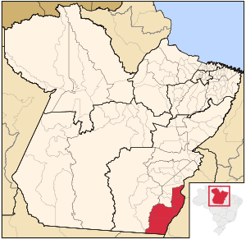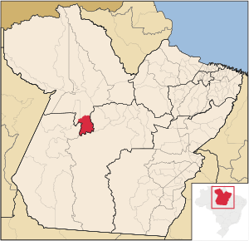

**B**

**A**

Fonte: Google imagem, 2018.

Para o cálculo da evapotranspiração foram obtidas as médias de cada variável meteorológica das estações automáticas do Instituto Nacional de Meteorologia (INMET) localizadas nos municípios de Conceição do Araguaia e Placas no estado do Pará, durante o período de janeiro a dezembro de 2016 e posteriormente, foram calculados os valores de evapotranspiração de referência pelo método de Penman-Monteith de acordo Allen et al. (1998), pela seguinte equação:

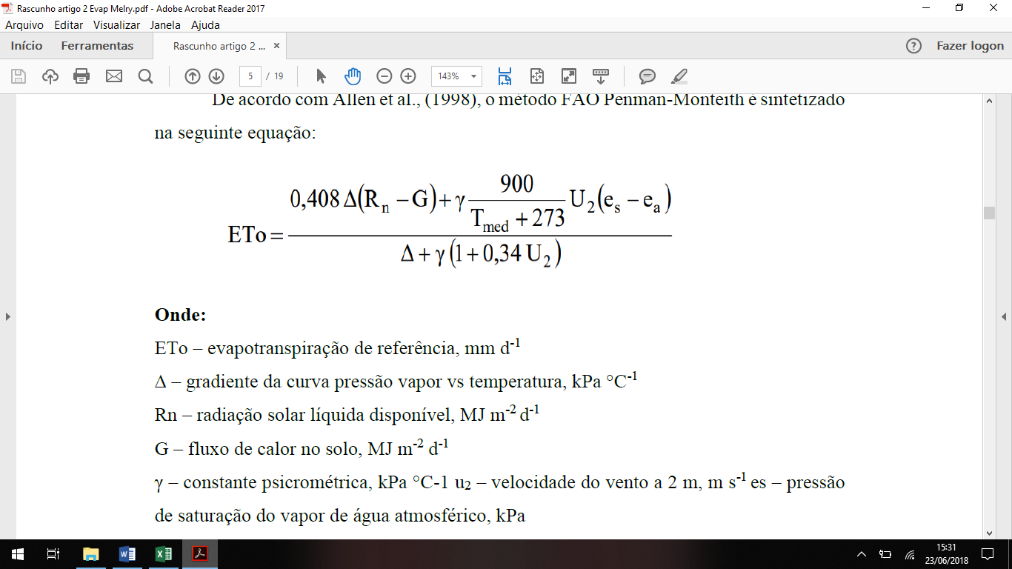

**Onde:**

ETo – evapotranspiração de referência, mm d-1

Δ – gradiente da curva pressão vapor vs temperatura, kPa °C-1

Rn – radiação solar líquida disponível, MJ m-2 d-1

G – fluxo de calor no solo, MJ m-2 d-1

γ – constante psicrométrica, kPa °C-1

U2 – velocidade do vento a 2 m, m s-1

es – pressão de saturação do vapor de água atmosférico, kPa

ea – pressão atual do vapor de água atmosférico, kPa

T – temperatura média diária do ar, °C

Os gráficos foram realizados através do Excel 2010 após a tabulação dos dados meteorológicos obtido durante o ano de 2016, expressos em mm dia-1.

**3. RESULTADOS E DISCUSSÃO**

A figura 2 mostra os resultados obtidos através da aplicação do método de Penman-Monteith FAO para a estimativa da evapotranspiração mensal obtida pelos os dados diários da cidade de Conceição do Araguaia no estado do Pará durante o período de janeiro a dezembro de 2016. Observa-se que os maiores índices da evapotranspiração ocorreram durante o período de dezembro, janeiro e fevereiro com estimativa de 4,51, 4, 26 e 5,20 mmd-1 respectivamente.

Este período corresponde a época de maior intensidade de chuvas para a região em estudo, o que possivelmente interferiu nos resultados obtido, pois de acordo com Fernandes e Paiva (2007) avaliando a evapotranspiração de referência para a região de Campos de Goytacazes, RJ, através do método de Penman-Monteith, no período de 12 anos de dados meteorológicos diários, obtiveram valores médios mensais de ETo de 5,47 mm dia-1 para fevereiro, valores aproximados foram encontrado nesse estudo na cidade de Conceição do Araguaia – PA.

Observando a evapotranspiração durante o ano, constatou-se uma oscilação representativa, visto que no período de março a julho os índices foram aproximados ocorrendo uma estabilização independente das condições ambientais adversas da região. Os menores índices foram obtidos nos meses de outubro a novembro com estimativas de 3,78 e 3,57 mm d-1 respectivamente. Houve um aumento desse índice no mês de agosto, considerado o período seco da região (figura 02).

Figura 2. Evapotranspiração ET (mm dia-1) estimada a partir de dados climatológicos diários através do método de Penman-Monteith FAO, durante o período de janeiro a dezembro de 2016, para o município de Conceição do Araguaia do estado do Pará- PA, 2016.

Fonte: MEDEIROS, 2017

A região de Conceição do Araguaia apresenta uma temperatura média de aproximadamente 26,3ºC, umidade relativa com 90% no período chuvoso e 52% no período seco, o que provavelmente interferiu nos resultados obtidos. Segundo Souza, (2009) a variável mais sensível na determinação da evapotranspiração pelo método de Penman-Monteith (FAO) é o saldo de radiação, seguida da umidade relativa, velocidade do vento e a temperatura média do ar. Segundo Filho et al., (2015) a umidade relativa do ar, radiação solar e temperatura possui grande peso sobre a evapotranspiração, pois quando a ETo aumenta a UR diminui ou quando a ETo diminui a UR aumenta. Blindeman (2000) ressalta que a ETo está negativamente correlacionada à umidade relativa e positivamente à temperatura do ar, velocidade do vento e radiação solar.

A figura 3 mostra a estimativa da evapotranspiração mensal obtida pelo o método de Penman-Monteith, sobre os dados obtidos através da estação meteorológica da cidade de Placas-PA durante o ano de 2016. Constatou-se que os maiores valores foram considerados para o período mais quente, agosto e setembro com estimativas de 4,08 e 3,73 mm d-1, respectivamente. No mês de dezembro as chuvas ocorrem com maior intensidade e provavelmente reduziu a evapotranspiração com uma estimativa de 2,91 mm d-1, enquanto em fevereiro considerado o mais frio, houve um acréscimo para 3,92 mm d-1 da evapotranspiração.

Durante o período de março a junho ocorreu uma estabilização dos índices de evapotranspiração na região em estudo e possivelmente esses resultados são respostas das condições climáticas da cidade que apresenta um período seco bem definido no mês de julho de 45 mm com uma maior precipitação no mês de março e temperatura média anual de 25,7 ºC. Provavelmente esses resultados são justificados por Souza, (2009), onde ressalta que o vento tem influência a advecção devido as interações da temperatura, pois quanto maior for à disponibilidade de energia solar, temperatura do ar e velocidade do vento, e menor a umidade relativa, maior será a taxa de evapotranspiração de referência.

Estudos conduzidos por Filho et al., (2015) sobre a influência das variáveis climáticas sobre a evapotranspiração, ressalta que a radiação solar foi a variável de maior efeito direto sobre a evapotranspiração, superando os efeitos da variável residual, assim como a temperatura que atua no processo de evapotranspiração, devido ao fato de que a radiação solar absorvida pela atmosfera e o calor emitido pela superfície cultivada, elevam a temperatura. O aumento da evapotranspiração é influenciado pelas altas temperaturas, pois apresenta uma relação com base de cálculos, e maior poder evaporante (ARAÚJO et al., 2007).

Figura 3. Evapotranspiração ET mensal (mm dia-1) estimada a partir de dados climatológicos diários através dos métodos de Penman-Monteith FAO, durante o período de janeiro a dezembro de 2016, para o município de Placas do estado do Pará- PA, 2016.

Fonte: MEDEIROS, 2017

Comparando as duas cidades em estudo, observa-se a estimativa da evapotranspiração através do método de Panman-Monteith FAO durante o ano de 2016, onde se destaca o mês de dezembro com maior índice na cidade de Conceição do Araguaia e menor incidência no mesmo mês na cidade de Placas. Esses resultados são influenciados pelas as condições climáticas das regiões, pois de acordo com Camargo; Camargo, (2000), o modelo de Penman-Monteith-FAO prediz com eficácia a ETo em diversas condições de umidade atmosférica necessitando de elementos meteorológicos que nem sempre se encontram disponíveis em algumas regiões.

O método de Penman-Monteith (FAO) está entre as melhores opções para estimar a ETo mesmo quando dados de velocidade do vento e umidade relativa são ausentes (SENTELHAS et al., 2010). O método Penman-Montith (FAO) facilita o entendimento dos processos físicos da evaporação de superfícies naturais, além de utilizar informações meteorológicas coletadas em um único nível acima da superfície evaporante (JABLOUN; SAHLI, 2008).

**4. CONCLUSÃO**

O método de Penman-Monteith (FAO) aplicado para avaliar a evapotranspiração através dos dados meteorológicos das cidades de Conceição do Araguaia e Placas no estado do Pará durante o ano de 2016, apresentou comportamento similares,com exceção do mês de dezembro que apresentou estimativas inversas, este método pode contribuir para o crescimento da produção nas regiões de cultivo irrigado, pois apresenta eficiência nos valores da evapotranspiração de referência sendo considerado o método padrão para estimar ETo e apresenta superioridade comparando com outros métodos.

**RERERENCIAS BIBLIOGRÁFICAS**

ALLEN, R. G.; PEREIRA, L. S.; RAES, D.; SMITH, M. Crop evapotranspiration: guidelines for computing crop water requirements. Rome: FAO, 1998. 300 p. (FAO Irrigation and Drainage Paper, 56).

ARAÚJO, W. F.; COSTA, S. A. A.; SANTOS, A. E. Comparação entre métodos de estimativa da evapotranspiração de referência (ETo) para Boa Vista, Roraima. **Revista Caatinga**, Mossoró, RN, v. 20, n. 4, p. 84-88, 2007.

BLINDEMAN L. Effect of air humidity on growth, keeping quality and water management of cut roses. **Verbondsnieuws**, v. 44, p.8-18, 2000

CAMARGO, A. P.; CAMARGO, M. B. P. Uma revisão analítica da evapotranspiração potencial. **Bragantia**, Campinas, SP, v. 59, n. 2, p.125-137, 2000.

CLIMATE-DATA.ORG; **Clima: Placas.** Disponível em: https://pt.climate-data.org/location/43940. Acessado em: 01/05/2018.

COUTINHO, E. C.; BARBOSA, A. J. S.; GUTIERREZ, L. A. L. C.; PAES, G. K. A. A.; SILVA FILHO, A. B. Variabilidade da precipitação no município de conceição do Araguaia no sudeste do estado do Pará relacionada com os fenômenos el niño e la niña entre 2001 e 2011. In: **Congresso Brasileiro de Meteorologia**, 2002, Fortaleza. Anais...

FERNANDES, L. C.; PAIVA, C. M. Estudo estatístico da evapotranspiração de referência FAO-56 Penman-Monteith para Campos dos Goytacazes. In: XV Congresso Brasileiro de Agrometeorologia, 2007, Aracaju, SE. **Anais...** Aracaju: SBAGRO, 2007. CD-Rom.

FILHO, A. I.; BORGES, P. F.; ARAÚJO, L. S.; PEREIRA, A. R.; LIMA, E. M.; SILVA, L. S.; SANTOS JUNIOR, C. V. Influência das variáveis climáticas sobre a evapotranspiração, **Gaia Scientia**, v.9, n. 1, p.62-66, 2015.

JABLOUN, M. SAHLI, A. Evaluation of FAO-56 methodology for estimating reference evapotranspiration using limited climatic data application to Tunisia. **Agricultural Water Management, Amsterdam**, v. 95, n. 6, p. 707-715, 2008.

LI, X.; KANG, S.; LI, F.; JIANG, X.; TONG, L.; DING, R.; LI, S.; DU, S. Applying segmented Jarvis canopy resistance into Penman-Monteith model improves the accuracy of estimated evapotranspiration in maize for seed production with film-mulching in arid area. **Agricultural Water Management**. v.178, p.314-324, 2016.

MARTINS, I. P.; FARIA, R. T.; PALARETTI, L. F.; DALRI, A. B.; OLIVERIO, C.; LIBARDI, L. G. P. Lisímetros De Pesagem Para Medidas De Evapotranspiração Em Estufa**. Irriga,** v. 22, n. 4, p. 715-722, 2017.

MORAIS, J.E.F.; SILVA, T. G. F.; SOUZA, L. S. B.; MOURA, M. S. B.; DINIZ, W. J. S.; SOUZA, C, A. A. Avaliação do método de Penman Monteith FAO 56 com dados faltosos e de métodos alternativos na estimativa da evapotranspiração de referência no Submédio Vale do São Francisco. **Revista Brasileira de Geografia Física**, v.8, n.6 p. 1644-1660, 2015.

PEREIRA, A. R.; SEDIYAMA, G. C.; VILLA NOVA, N. A. **Evapotranspiração**. Campinas: Fundag, 2013. 323p.

PETER, A. R.; RUHOFF, A. L.; SILVA, B. B.; ROBERTI, D. R.; BREYER, L. M.; SANTOS, R. P. Monitoramento da evapotranspiração por sensoriamento remoto em áreas de agricultura irrigada no brasil. **XX Simpósio Brasileiro de Recursos Hídricos**, Florianópolis – SC, 2017.

SENTELHAS A, GILLESPIE B, T. J.; SANTOS, E. A. Evaluation of FAO Penman–Monteith and alternative methods for estimating reference evapotranspiration with missing data in Southern Ontario, Canada. **Agricultural Water Management,** v. 97 p.635–644, 2010.

SOUZA, M. L. A. **Comparação de métodos de estimativa da evapotranspiração de referência (ETo) em Rio Branco, Acre.** 2009. 75 f. Dissertação (Mestrado em Agronomia – Produção Vegetal), Universidade Federal doa Acre, Rio Branco – Acre, 2009.

WANG, J.; LIU, X.; CHENG, K.; LI, X. L.; PAN, G. Winter wheat water requirement and utilization efficiency under simulated climate change conditions: A Penman-Monteith model evaluation. **Agricultural Water Management**, v.197, p. 100–109, 2018.